VZPOSTAVITEV KOMPETENČNEGA MODELA
MAJ/JUNIJ 2019

Spoštovani sodelavci!

V mesecu maju smo plodne zaključke našega skupnega dela na projektu vsebinsko povezali v dva priročnika za uporabo modela kompetenc. Celovita priročnika za presojanje in razvoj kompetenc tako predstavljata temeljna dokumenta projekta. Vanju so vložene izkušnje in znanje vseh članov projektne skupine. Njun namen je, da nudita pomoč vodjem, kadrovskim strokovnjakom in zaposlenim pri uporabi modela kompetenc, tudi po zaključku projekta. Objavljena in dostopna bosta na našem spletnem mestu. Na tem naslovu lahko tudi v prihodnje še naprej spremljate vse aktivnosti in novosti, povezane z vsebino vzpostavitve kompetenčnega modela.
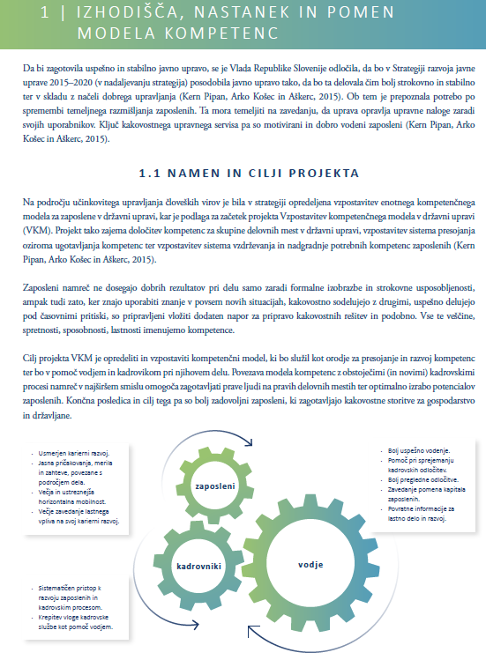
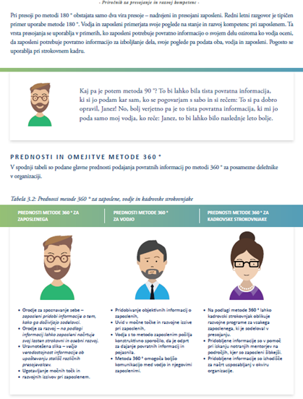
Slika: Naslovnici in primera notranjih strani priročnikov za uporabo modela kompetenc za državno upravo.
Pripravljeni sta dve različici priročnika, za vodje in za kadrovske strokovnjake. Njihove vloge v procesu presoje in razvoju kompetenc so namreč različne. Kadrovski strokovnjaki bodo v nekoliko bolj obsežni različici priročnika našli zlasti več informacij o načrtovanju presoje, podpori vodij in zaposlenih pri izvedbi presoje ter drugih, s presojo povezanih aktivnostih. Vodje pa bodo v bolj jedrnati različici našli predvsem koristne napotke glede tega, kako presojati kompetence, brati rezultate in podajati razvojno naravnane povratne informacije. Oba priročnika pa sta napisana v preprostem jeziku in vključujeta praktične primere, kako postopati v posameznih situacijah.
Ob tem bi se želeli še enkrat zahvaliti tudi vsem vam, ki ste na različne načine sodelovali v naših projektnih aktivnostih. Rezultati našega dela so namreč tudi rezultati vašega dela. Ponosni smo na to, kar smo skupaj ustvarili, in se na podlagi tega že veselimo sodelovanja pri implementaciji rezultatov projekta.
Želimo vam lepe poletne dni.
Projektna skupina za Vzpostavitev kompetenčnega modela, Sektor za upravljanje s kadrovskimi viri, Direktorat za javni sektor, Ministrstvo za javno upravo

